

SIA „Rīgas ūdens” rekomendācijas grafisko dokumentu noformēšanai

Ievads
Rasējuma lapas noformējums
Līniju veidi un pielietojums
Raksts rasējumos
Mērogs
Rasējumu lapu formāti
Izkārtojums rasējuma lapā
Rakstlaukums
Datu klasificēšana
Shēmu rasējumi
Pierakstu veidi
Normatīvās norādes
- pielikums. Pieņemtie apzīmējumi būvniecības ieceres dokumentācijas UKT daļai/sadaļai

- Ievads

- Rekomendācijas izstrādātas, ar mērķi, sniegt praktisku atbalstu par noformējuma pamatprincipiem būvniecības ieceres dokumentācijas (turpmāk - BID) UKT daļā/sadaļā grafisko dokumentu (rasējumu, shēmu) sagatavošanā, ņemot vērā to, ka likumdošanā ne vienmēr sniegti skaidri norādījumi attiecībā uz tās noformējumu:
  - BID teksta un grafisko dokumentu noformēšanas prasības nosaka Ministru kabineta noteikumi Nr. 545 Noteikumi par Latvijas būvnormatīvu LBN 202-18 "Būvniecības ieceres dokumentācijas noformēšana", un Piemērojamo standartu saraksti MK noteikumu prasību izpildei.
  - BID ietvertā grafiskā dokumentācija, ko paredzēts iekļaut UKT (ūdensapgāde un kanalizācija (ārējā)) daļā, sagatavojama vadoties pēc BID izstrādātajām topogrāfiskās izpētes (TI) un ģeotehniskās izpētes (ĢI) daļām, atbilstoši MK noteikumi Nr.334 Noteikumi par Latvijas būvnormatīvu LBN 005-15 "Inženierizpētes noteikumi būvniecībā".
  - Elementu apzīmējumi topogrāfiskās informācijas dokumentos noteikti MK noteikumos Nr.281 Augstas detalizācijas topogrāfiskās informācijas un tās centrālās datubāzes noteikumi.
  - Tehniskās dokumentācijas grafisko daļu sagatavo, izmantojot datorgrafikas programmas, piemēram, AutoCad, Inventor, MicroStation u.tml.
  - BID UKT daļa/sadaļa sagatavojama latviešu valodā.
  - Mezglu rasējumi ietilpināmi A4 un A3 formāta lapās (atsevišķos gadījumos A3 formāta pagarināto izmēru lapās).
  - Katrs tehniskais rasējums satur nepieciešamo grafisko un teksta informāciju, atbilstoši tā nosaukumam.
  - BID UKT daļas/sadaļas dokumentācijā paredzēt saistošajiem normatīvajiem aktiem un standartiem atbilstošus, kā arī norādītajām SIA "Rīgas ūdens" prasībām ekvivalentus, būvizstrādājumus un materiālus.
  - Ūdensvada un kanalizācijas ārējo tīklu armatūras shēmas sagatavo saskaņā ar standartos norādītiem apzīmējumiem vai pieņemtiem apzīmējumiem, kas apkopoti A. pielikumā.
  - Veicamo darbu aprakstīšanai, lietojamo materiālu, darbu izpildes un kvalitātes prasību noteikšanai un pieņemšanai jānodrošina specifikāciju atbilstība infrastruktūras tehniskās apkalpošanas nodrošināšanai un atbilst spēkā esošu Latvijas Republikas normatīvo aktu prasībām, Latvijā adaptētiem Eiropas standartiem un Latvijas nacionālajiem standartiem, ietverot prasības ceļu un ielu būvdarbu un uzturēšanas darbu izpildei un produkta kvalitātei.

- Rasējuma lapas noformējums

- Datorgrafikā rasēšanas lapa noformējama atbilstoši standartam LVS EN ISO 5457 ar lietotajiem formātiem, apzīmējumiem un to nosaukumiem, kas apkopoti 6.1. tabulā. Rasējuma lapas noformējums skatāms 2.1 attēlā.
- Lapas stūra noformējumu skatīt 2.2. attēlā.
- Apdarinātā formāta rāmītis: nepārtraukta līnija ar biezumu 0,35 mm.
- Dokumenta apmale: divas 0,7 mm platas pamatlīnijas - rasējuma laukuma iekšējo līniju velk 20 mm attālumā no apdarinātā formāta rāmīša kreisās malas un 10 mm attālumā no pārējām trim malām. No šīs līnijas 5 mm attālumā no visām četrām malām ārpusē velk ārējo rāmīti.
- Stūru marķējuma zīmes: divi melni taisnstūri ar izmēriem 5 x 10 mm, izvieto dokumenta stūros.
- Centrējuma zīmes: 10 mm garas un 0,7 mm biezas svītras dokumenta apmalē, tieši vidū starp stūra marķējuma zīmēm.
- Stūru marķējuma zīmes un centrējuma zīmes izmanto dokumentu reproducēšanas gadījumos.
- Lai paaugstinātu dokumenta uztveramību, rasējuma lapa uz abām pusēm no centrējuma zīmēm nosacīti tiek sadalīta 50 x 50 mm lielās zonās, kuru nosaukumi doti ar atsaucēm apmalē. Rasējuma lapas malējās zonas var nebūt tieši 50 x 50 mm lielas.
- Atsaucēm izmanto: vertikālā virzienā - burtus (izņemot I un O), bet horizontālā virzienā - skaitļus. Pēdējās atsauces vietā labā apakšējā stūrī raksta formāta apzīmējumu, piemēram, A3, kā 2.1.att.
- Zonas apmales joslā, atdala ar 0,35 mm biezām un 5 mm garām līnijām.
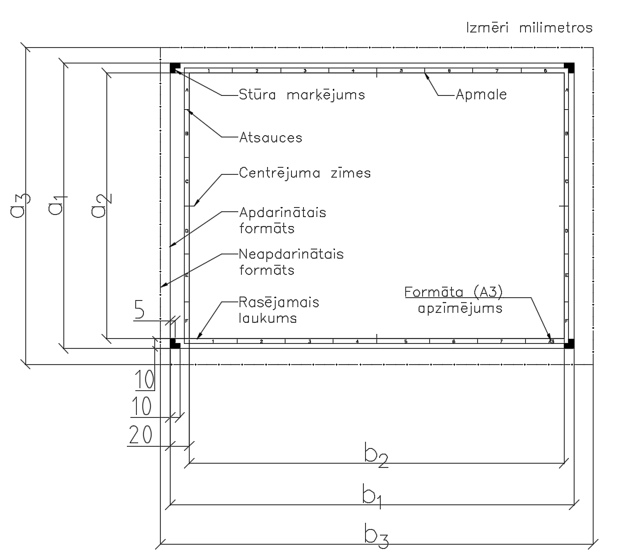
  - attēls
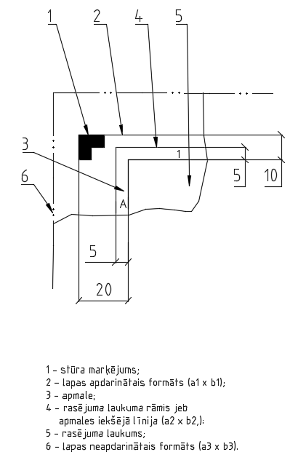
  - attēls
- Līniju veidi un pielietojums

- Grafiskās dokumentācijas gatavošanai rekomendējama līniju izmantošana atbilstoši standartam
LVS EN ISO 128-20.
- Jebkuras atsevišķas līnijas biezumam jābūt nemainīgam visā līnijas garumā un attiecīgi, atkarībā no rasējuma veida un lieluma, iespējamie līniju biezumi: 0,13 mm, 0,18 mm, 0,25 mm, 0,35 mm, 0,5 mm, 0.7 mm, 1 mm, 1,4 mm, 2 mm.
- Atbilstoši standartam LVS ISO 128-23 rasējumos izšķir trīs līniju biezumu gradāciju:
- šaura;
- bieza;
- sevišķi bieza (skat. 3.1. tabula).
- Līniju biezuma izvēle nosakāma saskaņā ar rasējuma tipu, izmēru un mērogu, kā arī mikrokopēšanas un citu reproducēšanas paņēmienu prasībām, skatīt 3.1 tabulu.
Izmēri milimetros 3.1. tabula
Līnijas grupa | Šaura līnija | Bieza līnija | Sevišķi bieza līnija | Grafisko apzīmējumu līniju biezumi
0,25 | 0,13 | 0,25 | 0,5 | 0,18
0,35 | 0,18 | 0,35 | 0,7 | 0,25
0,5 | 0,25 | 0,5 | 1 | 0,35
0,7 | 0,35 | 0,7 | 1,4 | 0,5
1 | 0,5 | 1 | 2 | 0,7
- Līnijas krāsa. Līnijas jāzīmē melnas vai baltas atkarībā no fona krāsas.
- Ūdenssaimniecības sistēmu inženiertīklu līniju attēlošanai izmantojamas standartizētas krāsas, kuru nozīmei jābūt norādītai, skatīt A. pielikumu.
- Līnijas apzīmējums. Pamatveidu līniju apzīmējums ietver sekojošo:
a) vārdu "līnija";
b) norādi uz ISO 128-20 daļu;
c) pamatveida numuru;
d) līnijas biezums saskaņā ar tabulu 3.1;
e) apzīmējuma krāsas (attiecīgos gadījumos).
Piemēri:
- 0.3. veida līnija (“03”), kuras biezums ir 0.25 mm (“0.25”), apzīmē:
līnija ISO 128-20-03 x 0,25
- 0.5. veida līnija (“0,5”), kuras biezums ir 0,13 mm (“0,13”) un krāsa balta, apzīmē šādi:
līnija ISO 128-20 - 05 - 0,13 / balta
- Apzīmējumiem izmantotais līnijas tips “Continuous” un līnijas biezums 0.25, 05.
- Norādes līnijas. Norādes līnija atbilstoši LVS ISO 128-20 ir šaura nepārtraukta līnija, ar ko grafiskā attēlojuma elementam piesaistīts papildu nepārprotams norādījums tehniskajā rakstā (tehniskā prasība, attēlotās detaļas apzīmējums u.tml.).
- Norādes līnijas attēlo ieslīpi pret attēlojuma elementu un/vai rasējuma laukuma rāmi, turklāt ne paralēli tuvējām līnijām, piem., svītrlīnijām. Slīpumam pret attiecīgajām līnijām jābūt > 15° (skatīt 3.1. att.).
- Norādes līnijas var attēlot ar asiem lauzumiem (sk. 3.1. att.), un divas vai vairākas norādes līnijas var savienot (sk. 3.1., 3.2., 3.3. attēlu). Tām nevajadzētu krustoties ar citām norādes līnijām, ar plauktiņiem vai norādījumiem — grafiskiem simboliem, izmēru cipariem u.tml.
- Norādes līnijas gals attēlojamo elementu skar šādā veidā:
- ar noslēgtu un pildītu vai ar noslēgtu, bet nepildītu mērbultu (iekšleņķis 15°), ja norādes līnija beidzas pie līnijām kas plānā, kartē vai shēmā attēlo sastāvdaļu, cauruļu vai kabeļu kontūras vai malas; mērbultas zīmē arī šo līniju krustojumos ar citām līnijām, piem., simetrijas līnijām (sk. 3.1. att.). Ja norādes līnija jāattiecina uz vairākām paralēlām līnijām, mērbultu vietā drīkst izmantot ieslīpus pārsvītrojumus kā 3.2. attēlā;
- ar punktu (kura diametrs (d) ir vienāds ar piecu līnijas biezumu), ja norādes līnija beidzas iekšpus objekta kontūrām (sk. 3.3. att.);
- bez kāda nobeiguma, ja norādes līnija beidzas pie citas līnijas, piemēram, pie izmēru līnijas vai simetrijas ass (sk. piemērus 3.4., 3.5.).
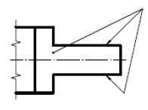 | 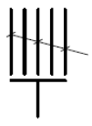
- attēls | - attēls
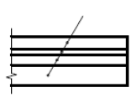 | 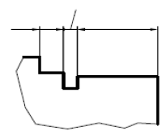
- attēls | - attēls
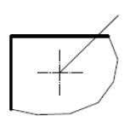
 | - attēls
- Norādes līniju plauktiņi. Norādes līniju plauktiņus attēlo norādes līnijai horizontāli vai vertikāli pievienojot nepārtrauktu šauru līniju, uz kuras vai pie kuras ierakstīts papildu norādījums:
  - norāžu līniju plauktiņus attēlo kā nepārtrauktas šauras līnijas atbilstoši LVS ISO 128-20.
  - plauktiņu drīkst pievienot katrai norādes līnijai. To zīmē vienā no rasējuma lasīšanas virzieniem.
  - norādes līniju plauktiņa garums var būt:
- fiksēts, t.i., 20 x plauktiņa biezums (sk. piemērus 3.6 - 3.8.);
- pielāgots virs tā rakstāmā norādījuma garumam (sk. piemērus 3.6., 3.9., 3.13. un 3.14. attēlā);
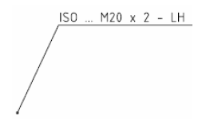 | 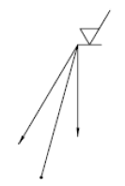
- attēls | - attēls
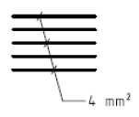 | 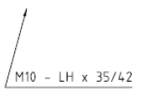
- attēls | - attēls
  - atsevišķos gadījumos norādes līnijas plauktiņu zīmē, kā parādīts piemērā 3.9 attēlā;
  - norādes līniju plauktiņu neattēlo, ja norādes līniju zīmē lasīšanas virzienā un ja norādījumu raksta tajā pašā virzienā (sk. piemēru 3.10. attēlā), kā arī visos citos gadījumos, kur lietderīgāk ir iztikt bez plauktiņa (sk. piemērus 3.4., 3.11. un 3.12. attēlā).

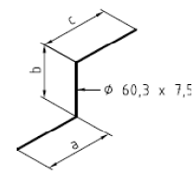 | 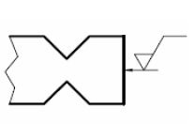
- attēls | - attēls
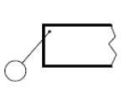
- attēls
- Norādījumi uz norādes līnijām jāizvieto vienā no veidiem:
  - visieteicamāk - virs norādes līnijas plauktiņa, kā piemēros, 3.6., 3.9., 3.13. un 3.14. attēlā un tabulā 3.2);
Grafiskie papildinājumi no citiem starptautiskajiem standartiem par norādēm
3.2. Tabula
Nr.  p.k. | Grafiskais papildinājums | Starptautiskais standarts | Izmantošana
1. | 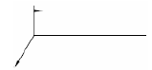 | ISO 2553 | Apzīmē metinātu montāžas šuvi
2. |  | ISO 2553 | Norāda metinājuma vietu
3.* | 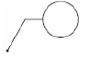 | ISO 6433 | Norāda pozīcijas numuru
4.* | 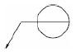 | ISO 5459 | Bāzes iezīmes rāmis
5. | 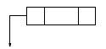 | ISO 1101 | Rāmis, kurā norāda ģeometrisko pielaižu prasības
6. | 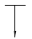 | ISO 1101 | Norāda vairākus attēlojuma elementus ar pielaidi
* - Zīmes "aplis" diametrs ir astoņi norādes līnijas biezumi, tās pielietojums skatāms 3.15 līdz 3.16. attēlā, taču to nelieto, ja norādījumi ir neviennozīmīgi un/vai attiecas uz visām detaļas virsmām vai stūriem.
  - centriski norādes līnijas vai tās plauktiņa vienā vai otrā pusē (sk. piemērus 3.8. un 3.10. attēlā);
  - apkārt grafiskiem simboliem (to iekšpusē, to vienā vai otrā pusē (sk. piemērus 3.13. un 3.14. attēlā un tabulā 3.2).
- Norādījumus virs vai zem norādes līnijas plauktiņa vajadzētu izvietot atstatumā, kas divkārt pārsniedz plauktiņa biezumu. Tos nevajadzētu rakstīt iekšpus norādes līnijas plauktiņa, un tiem to arī nevajadzētu skart.
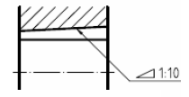
- attēls
- Ja ar vienu norādes līniju norādīts uz vairākiem atsevišķiem objekta slāņiem vai sastāvdaļām, norādījumu secībai jāatbilst slāņu vai sastāvdaļu secībai, (skatāms piemērs 3.14. attēlā).
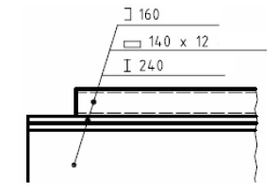
- attēls
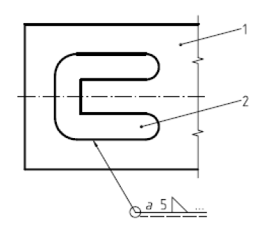 | 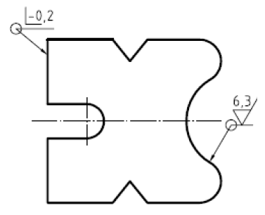
- attēls | - attēls

- Līniju lietojums. Līniju tipu lietojuma piemēri atbilstoši standartam LVS ISO-128-23.
- Līnijas cauruļvadu attēlošanai. Cauruļvadu attēlošanai izmanto līnijas atbilstoši standartam
LVS ISO 6412-1. Minimālais attālums starp blakusesošam plūsmas līnijām un citām līnijām ir 10 mm.
- Izmēri. Cauruļu, armatūras diametra izmēri attēlojami, norādot nominālo diametru, izmantojot nominālā izmēra apzīmējumu "DN" (sk. 3.17. attēlu) vai norādot ārējo diametru, izmantojot diametra simbolu “Ø”, ārējo diametru un sieniņas biezumu (sk. 3.18. att.).
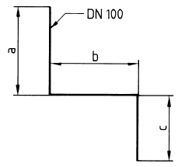 | 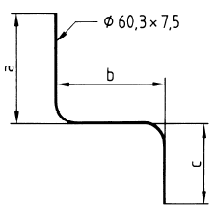
- attēls | - attēls
- Rasējumā uz norādes līnijas papildus labākai saprotamībai var pievienot informāciju par cauruli (izmēru, materiālu u.tml.).
- Caurules ar izliekumiem mērīt no centrālās līnijas līdz cauruļvada centrālajai līnijai, izmēri norādāmi ar bultiņām (sk. 3.18.att.).
- Norādāms līkņa, liekuma funkcionālais leņķis, 90° leņķi var nenorādīt (sk. 3.19. att.).
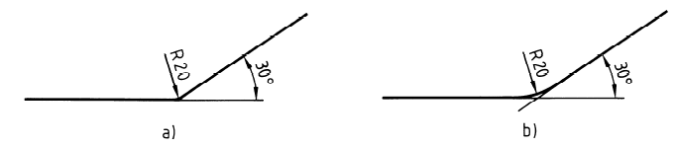
- attēls
- Augstuma atzīmes līmeņiem un slīpumi. Piesaistes augstuma atzīmēm, līmeņiem norādāmas no caurules centra skatīt 3.20.att.
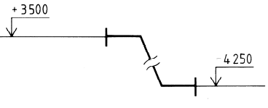
- attēls

- Slīpuma virziens attēlojams ar taisnleņķa trijstūri virs plūsmas līnijas, norādot no augstākā līmeņa līdz zemākajam līmenim, kā arī slīpuma vērtības norādāmas kā 3.21.att.
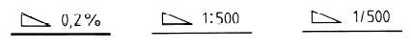
- attēls
- Ja jānorāda līmenis līdz caurules apakšai vai augšai, to norādīt ar atsauces bultiņu, ko attēlo kā īsu šauru līniju 3.22. att.
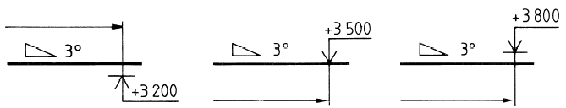
- attēls

- Raksts rasējumos
- Rasējumos piemērojamā tehniskā raksta vispārējā atbilstība noteikta standartā LVS EN ISO 3098-1 un standartu LVS EN ISO 3098 - 2 un LVS EN ISO 3098-5 nosacījumi latīņu alfabēta, skaitļu un zīmju lietojumam.
- Grafiskās dokumentācijas izstrādē tehnisko rakstu gan tekstā, gan apzīmējumos piemēro ar datorizētas programmatūras palīdzību, piemēram, AutoCAD, taču, BID tiks saskaņots arī, ja izstrādē rakstam tiks piemērots cits fonts.
- Tehniskā raksta lietojamās rakstzīmes skatīt 4.1. att., kurā izmantots fonts isocpgg.shx vai arī cits ekvivalents tehniskā raksta fonts latviešu valodā:

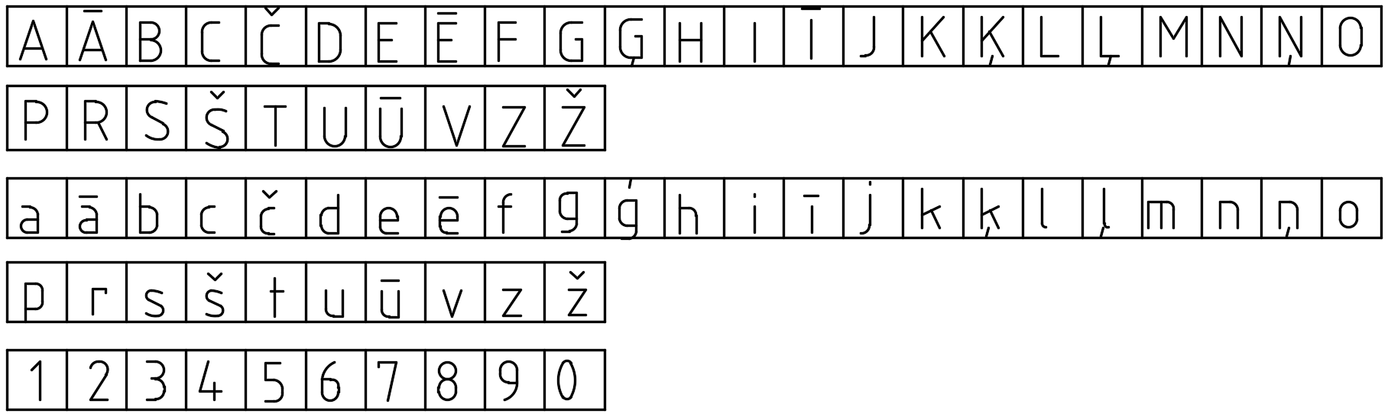
  - attēls

- Tehniskās dokumentācijas sagatavošanai CAD tehniskā raksta burtu augstumus skatīt 4.1 tabulā.
Raksta burtu izmēri (milimetros) 4.1. tabula
Raksta parametri | Izmēri, mm
Raksta (burtu) augstums | 1.8 | 2,5 | 3,5 | 5 | 7 | 10 | 14 | 20
Mazo burtu augstums | 1,26 | 1,75 | 2,5 | 3,5 | 5 | 7 | 10 | 14
- Virsrakstus nepasvītro un aiz tiem punktu neliek. Burtu augstums virsrakstiem 5 līdz 7 mm un rasējumu tekstā izmantojamie burtu augstumi skatāmi tabulā 4.2.
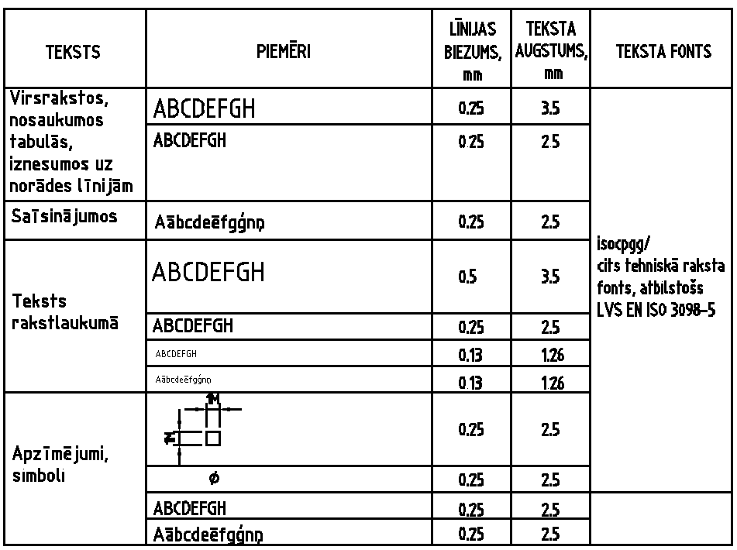
  - Tabula

- Mērogs
- Grafiskās dokumentācijā izmantotie mērogi norādīti standartā LVS EN ISO 5455:, skatīt 5.1. tabulu.
5.1. tabula
Kategorija | Mērogi
Palielinātais mērogs | 50:1  5:1 | 20:1  2:1 | 10:1
Dabiskais / patiesais mērogs | 1:1
Samazinātais mērogs | 1:2  1:20  1:200  1:2 000 | 1:5  1:50  1:500  1:5 000 | 1:10  1:100  1:1 000  1:10 000

- Ģenerālplāniem jābūt atbilstošā vizuāli uztveramā mērogā (M 1:250; M 1:500; M 1:1000) papīra formā vai elektroniskā formā (*pdf., *dwg. formātā).
- Ūdensvada un kanalizācijas ārējo tīklu plāni, griezumi, skati un mezgli sagatavojami mērogā
M 1:100, M 1:50, M 1:25 vai 1:10 vai mērogā M 1:1, pielāgojot ietilpināšanai rasējuma A4 vai A3 formāta lapās.
- Rasējumu lapu formāti

- Grafiskās dokumentācijas noformēšanai izmantojami rasējamo lapu pamatformāti un papildformāti, kas atbilst standartam LVS EN ISO 5457, kur noteikti rasējamo lapu izmēri un izkārtojums.
- Pamatformātu izmēri doti milimetros 6.1. tabulā.
Pamatformātu apzīmējumi un izmēri
6.1. tabula
Formāta apzīmējums | Apdarinātais formāts (T) |  | Rasējuma laukums |  | Neapdarinātais formāts (U)
 | a1 | b1 | a2 | b2 | a3 | b3
A0 | 841 | 1189 | 821 | 1159 | 880 | 1230
A1 | 594 | 841 | 574 | 811 | 625 | 880
A2 | 420 | 594 | 400 | 564 | 450 | 625
A3 | 297 | 420 | 277 | 390 | 330 | 450
A4 | 210 | 297 | 180 | 277 | 240 | 330
- Rasējuma lapas formātam A4 paredzēts tikai vertikāls lapas novietojums, bet pārējiem formātiem izmantojams gan vertikāls, gan horizontāls lapas novietojums.
- Pagarinātie izmēri, kas veidojas pagarinot pamatformāta īsāko daļu līdz pat lielākajam pamatformātam, piemēram, A3 īsākā daļa pagarinās līdz A1 pamatformātam, veidojot formātu A3.1. Pamatformātu un papildformātu pagarinātie izmērus skatīt 6.1. att.
- Ja A4 lapas formāta dokumentu mapē nepieciešams ievietot dokumentu papīra formā, kura formāts ir lielāks par A4 formātu, tad šādu dokumentu saloka līdz A4 formāta lapai.
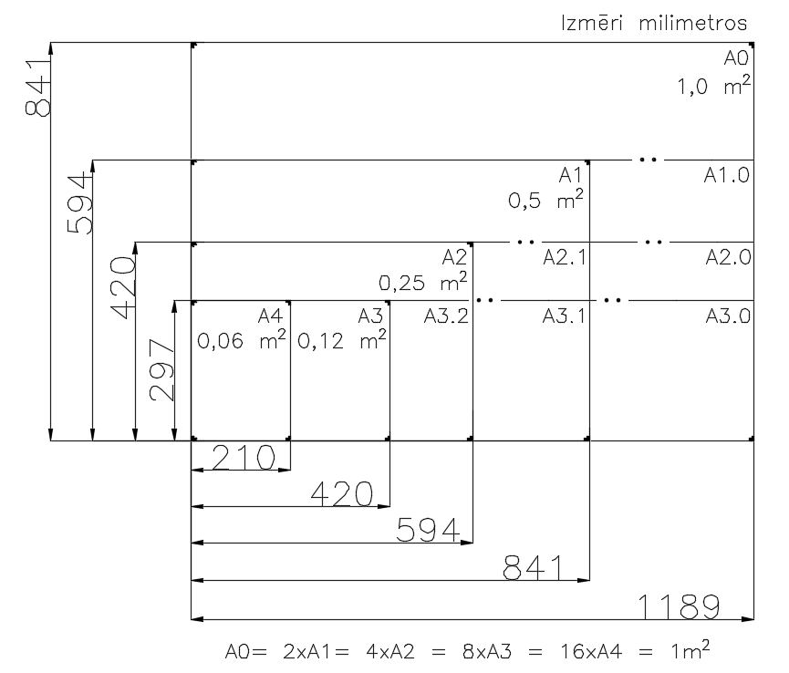
  - attēls

- Izkārtojums rasējuma lapā
- Izvietojums rasējumam, tekstam un rakstlaukumam rasējamā lapā nosaka atbilstoši standartam
LVS EN ISO 9431.
- Vieta rasējumam. Rasējumu lapā izvieto horizontālās rindās un vertikālās kolonnās, sākot no lapas augšējā kreisā stūra. Ja tas ir iespējams, tad grafiskā attēla izveidē, jāievērtē rasējuma salocīšana A4 formātā.
- Vieta tekstam. Teksts rasējamā lapā satur visu informāciju, kas nepieciešama, lai saprastu rasējumu, izņemot tekstu, kas ir paskaidrojošs ar iznesumiem grafiskajam attēlam.
- Tekstu izvieto rasējuma lapas labajā pusē, tā vietas platumam atvēlētie izmēri ir ne lielāki par 170 mm vai vismaz 100 mm. Tekstam jāsatur informācija par rasējumu, izņemot tekstu, ko nepieciešams izvietot blakus grafiskajam attēlam. Teksta izvietojuma piemēru rasējuma lapas labajā pusē skatīt 7.1. att.
- Teksta informācija ietver:
- paskaidrojumus;
- instrukcijas;
- atsauces,
- grafiskā attēla izvietojums,
- izmaiņu tabula.
- Vieta rakstlaukumam. LBN 202-18 "Būvniecības ieceres dokumentācijas noformēšana"15.p. nosaka, ka rakstlaukumu iekārto rasējuma lapas labajā apakšējā stūrī.
- Rakstlaukuma un tā datu lauki noteikti standartos LVS EN ISO 9431 “Būvniecības rasējumi - Rasējuma laukuma, teksta laukuma un rakstlaukuma novietojums rasējumos” un LVS EN ISO 7200 “Ražojumu tehniskā dokumentācija - Datu lauki rakstlaukumos un dokumentu galvenēs”.

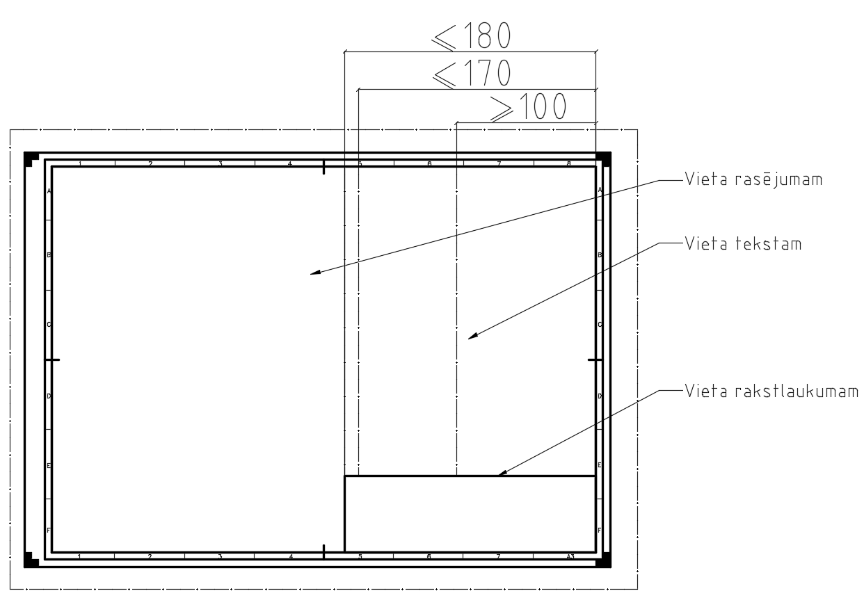
- attēls
- Standarts LVS EN ISO 7200 nosaka ka rakstlaukuma kopējais platums ir 180 mm, lai tas ietilptu A4 lapā.
- Ja grafiskais attēls aizņem visu platumu citu formātu rasējuma lapām, tad teksta vietu izvieto rasējuma lapas lejas daļā. Teksta vietai jābūt sadalītai stabiņos attiecīgā platumā. Teksta izvietojuma piemērs rasējuma lapas lejas daļā skatāms 7.2. attēlā.
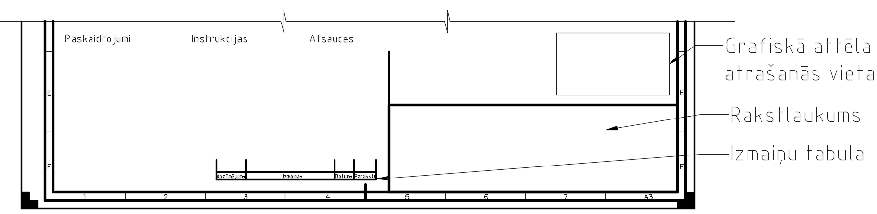
- attēls
- Paskaidrojumi. Paskaidrojumos ietver informāciju, kas nepieciešama rasējuma lasīšanai, piemēram, lietoto simbolu, apzīmējumu, saīsinājumu un mērvienību paskaidrojumi.
- Norādījumi, instrukcijas jeb nepieciešamie paskaidrojumi rasējumos ietver informāciju, piemēram, par pielietojamo materiālu, realizāciju, nepieciešamo virsmas apstrādi, iekārtu numerāciju kombinētie u.tml.
- Ja rasējuma lapā parādīti vairāki rasējumi, tad kopējās instrukcijas jāizvieto teksta vietā un speciālās instrukcijas/norādījumi jāizvieto blakus atbilstošajam rasējumam.
- Atsauces. Sadaļā "Atsauces", jābūt atsaucei uz papildu rasējumiem un citiem dokumentiem.
- Grafiskā attēla atrašanās vieta. Grafiskā attēla atrašanās vietai jābūt izvietotai tā, lai to var redzēt, ja lapu saloka. Grafiskā attēla atrašanās vietas piemēru skatīt 7.3. att.
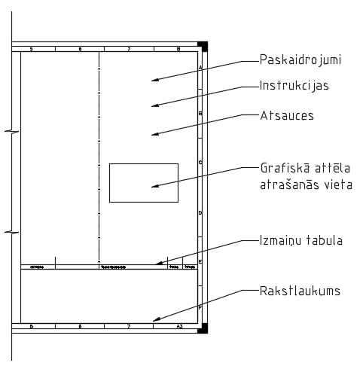
- attēls

- Rakstlaukums

- Rakstlaukumu atkarībā no formāta novieto (piemērus skatīt 8.1. att.):
- A4 formāta rasējuma lapas apakšējā daļā pie īsākās malas, ar kreisās malas atkāpi 20 mm un ar labās malas atkāpi 10 mm;
- A3 un pārējo formātu rasējuma lapas labajā apakšējā stūrī.
- Standarts LVS EN ISO 7200 nosaka rakstlaukumu aizpildāmos datu laukus un tajos ierakstāmo teksta informāciju. To mērķis ir atvieglot dokumentu apmaiņu un nodrošināt sakritību, definējot lauku nosaukumus, to saturu un simbolu skaitu.
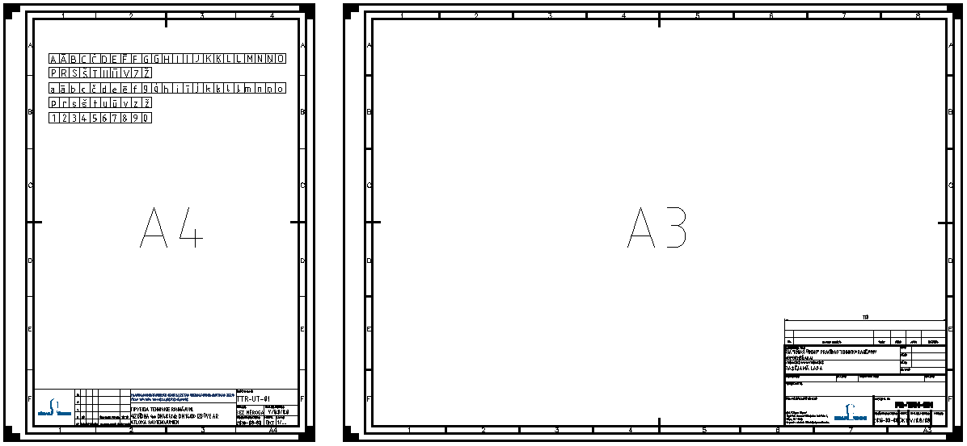

- attēls
- Datu lauku identificēšana atbilstoši LVS EN ISO 7200 identificē rakstlaukumā, skatāma 8.1. tabula.

Datu lauku identificēšana
8.1. tabula
Lauka nosaukums | Skaidrojums
Dokumenta juridiskais īpašnieks | Dokumenta juridiskā īpašnieka nosaukums, piem, uzņēmuma nosaukums. Var būt arī oficiālais īpašnieka nosaukums, kas ir saīsināts tirdzniecības nosaukums vai logotips.  Piemēram:  - juridiskām personām:  - uzņēmuma nosaukums, kontaktinformācija, logo;  - fiziskām personām:  - Vārds, Uzvārds, kontaktinformācija.
Identifikā-cijas numurs | Identifikācijas numurs ir unikāls, vismaz juridiskā īpašnieka organizācijas robežās. Dokumenta identifikācijas numuru izmanto atsaucei uz dokumentu.
Pārskatīšanas indekss | Pārskatīšana indekss identificē pārskatīšanas dokumenta statusu.  Atšķirīgās dokumenta versijas numurētas secīgi, izmantojot, piemēram, burtu vai burtu kombināciju no A līdz Z, tad AA, AB, AC ... vai skaitļus 1, 3 ...  Jāizvairās no burtu I un O lietojuma, jo tie ir viegli sajaucami ar cipariem 1 un 0. Kā alternatīvu var izmantot tikai izdošanas datumu.
Izdošanas datums | Izdošanas datums ir datums, kurā dokuments ir oficiāli izdots pirmo reizi, kā arī katras atkārtotās versijas datums.  Tas ir tad, kad dokuments ir pieejams paredzētajai lietošanai. Datuma norāde ir svarīga juridisku iemeslu dēļ, piemēram, patentu tiesības, izsekojamība u.tml.
Segmenta/  lapas numurs | Segmenta / lapas numurs identificē segmentu vai lapu. Ja nepieciešams dokumentu saturs var tikt iedalīts fiksētās daļās, sauktās par segmentiem. Grafisko attēlu (rasējumu) gadījumā segmentus sauc par lapām.
Segmenta/  lapu skaits | Norāda segmenta / lapu kopējo segmentu / lapu skaitu no kā dokuments sastāv.
Valodas kods | Valodas kodu izmanto, lai norādītu valodu, kurā sagatavots dokuments. Šādi kontrolē dokumenta izdruku un administrēšanu dažādu valodu versijās.  Tā balstīta uz ISO 639 (sk. Tabulu 8.2.).  Pēc iespējas, dokumenti jāiesniedz vienas valodas versijā. Tomēr, ja dokumenti ir dažādās valodās, tad attiecīgai valodai pielieto attiecīgo valodas kodu.
- Attiecībā uz datu lauku “Valodas kods”, MK noteikumi Nr.143 “Kārtība, kādā publiskos dokumentus pārvērš elektroniskā formā” nosaka, ka sagatavojot publiskos dokumentus pārvēršanai elektroniskā formā, glabāšanai elektroniskā vidē, jāizvērtē metadatu atbilstība šo noteikumu A. pielikumam, kurā ir atsauce, uz standartu LVS ISO 639-2 ”Kodi valodu nosaukumiem. 2.daļa. Alfa-3 kodi”, bet minētā prasība nav obligāta. Valodu kodu lietojuma piemēri parādīti 8.2. tabulā.

Valodu kodu piemēri
8.2.tabula
Valodas nosaukums latviešu valodā | Valodas nosaukums angļu valodā | Nosaukums dzimtajā valodā | Atbilstoši standartam  ISO 639-1  burtu kods | Atbilstoši standartam  LVS ISO 639-2  burtu kods | MK noteikumi Nr.143 “Kārtība, kādā publiskos dokumentus pārvērš elektroniskā formā”
Latviešu valoda | Latvian | Latviešu valoda | lv | lav | LAT
Angļu valoda | English | English | en | eng | ENG
Krievu valoda | Russian | Русский | ru | rus | RUS
Vācu valoda | German | Deutsch | de | deu | Atbilstoši klasifikatoram
Lietuviešu valoda | Lithuanian | Lietuvių kalba | lt | lit | Atbilstoši klasifikatoram
Igauņu valoda | Estonian | Eesti, eesti keel | et | est | EST
Rakstlaukuma datu lauku aprakstus skatīt 8.3. tabulā.

Rakstlaukuma datu lauku apraksti
8.3. tabula
Datu lauka nosaukums | Apraksts
Aprakstošie datu lauki
Virsraksts jeb dokumenta nosaukums | Virsraksts jeb dokumenta nosaukums ir atsauce uz dokumenta saturu. Var būt arī papildus virsraksts, informācijas precizēšanai.  Nosaukumu izvēlas, pielietojot noteiktiem nosacījumiem ieviestus terminus, piemēram, atbilstošus starptautiskiem vai valsts standartiem, uzņēmuma standartiem, vai attiecīgajai jomai. Konsekventi izvēlēts nosaukums atvieglo dokumenta meklēšanu. Jāizvairās no saīsinājumu lietošanas.
Papildus virsraksts | Papildu virsrakstu izmanto pēc nepieciešams, piemēram, lai sniegtu plašāku informāciju. Jāizvairās no saīsinājumu lietošanas.
Administratīvie datu lauki
Atbildīgā struktūrvienība | Struktūrvienības nosaukums vai kods, kas atbild par dokumenta saturu, izlaišanas datumu un uzturēšanu/atjaunināšanu.
Tehniskā atsauce | Personas (Vārds, Uzvārds), kam ir pietiekamas zināšanas par dokumenta tehnisko saturu, atbildēs uz jautājumiem, koordinēs dokumenta virzību un rīkosies pēc pieteikumiem.  Gadījumā, ja konsultants sagatavo dokumentu, tehniskā atsauce ir uz personas vārda juridiskā īpašnieka organizācijā.  Tehniskā atsauce var tikt atjaunināta bez formālas noteikumu pārskatīšanas.
Apstiprinātājs | Persona (Vārds, Uzvārds), kas apstiprina dokumentu. Iespējams dokumenta pārbaudi un apstiprināšanu veic dažādi speciālisti saskaņā ar uzņēmuma, projekta noteikumiem, tāpēc rakstlaukumā vai atsevišķā dokumenta daļā uzrāda katru šādu personu.
Izstrādātājs | Persona (Vārds, Uzvārds), kas sagatavoja vai pārskatīja dokumentu
Dokumenta tips | Norāda dokumenta tipu attiecībā uz tā saturu. Viens no dokumenta meklēšanas rīkiem.  Piemēram: vadlīnijas, tehniskais risinājums, mezgla detalizācija u.tml.
Klasifikācija/  atslēgas vārds | Teksts vai kods, ko izmanto kategorizējot dokumentus
Dokumenta statuss | Dokumentā statuss norāda, kāds ir dokumenta “dzīves cikls”. Statuss tiek norādīts ar terminiem, piemēram, “Izskatīts” “Saskaņots”, “Apstiprināts”, "Spēkā esošs".
Lappuses numurs | Lappuses numurs dokumentam ģenerējas no dokumentu kopuma
Lappušu skaits | Lappušu skaits ir atkarīgs no izmantotā formāta, piemēram, teksta fonts, papīra izmērs un izmēra simbols.
Rasējuma lapas izmērs | Dokumenta izmērs, piemēram, A4
- Rakstlaukuma sagatavošana atbilstoši standarta LVS EN ISO 7200 principiem.
- Izmaiņu tabula. Rasējamā lapā izmaiņu tabulu izmanto, lai reģistrētu visas pārskatīšanas, piemēram, veiktās korekcijas / labojumi, grozījumi, izmaiņas pēc pirmreizējās sagatavošanas.
- Izmaiņu tabulā iekļauj šādu informāciju:
- pārskatīšanas apzīmējums un, ja nepieciešams, vietu skaits, kurās ir veiktas korekcijas;
- pārskatīšanas dati;
- pārskatīšanas datums;
- par pārskatīšanu atbildīgās personas paraksts.

- Izmaiņu tabulai jābūt:
- vienādā platumā ar rakstlaukuma platumu, ja izmaiņu tabula ir izvietota virs rakstlaukuma skatīt 8.1. att.;
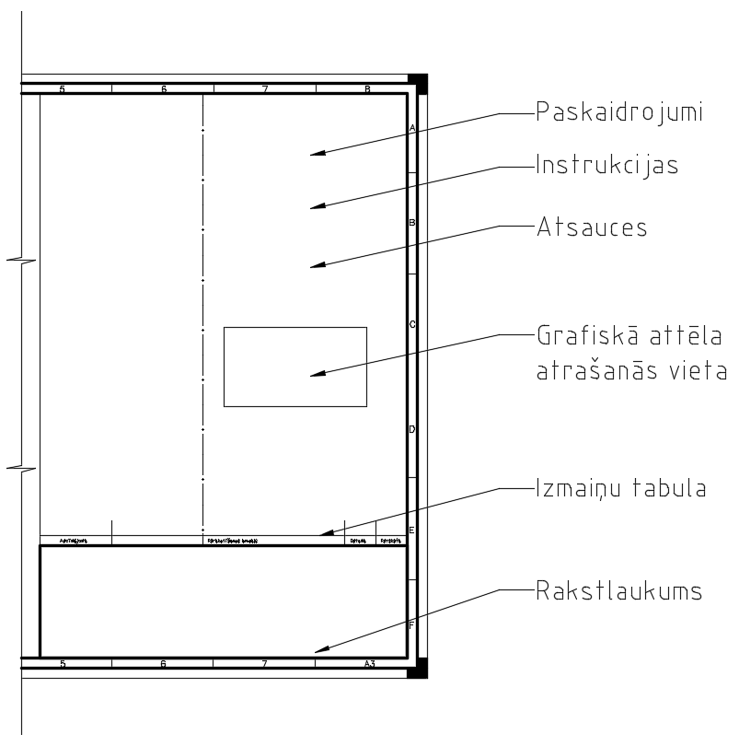
- attēls

- ne mazākai kā 100 mm, ja izmaiņu tabula atrodas pa kreisi no rakstlaukuma
skatīt 8.4. att.

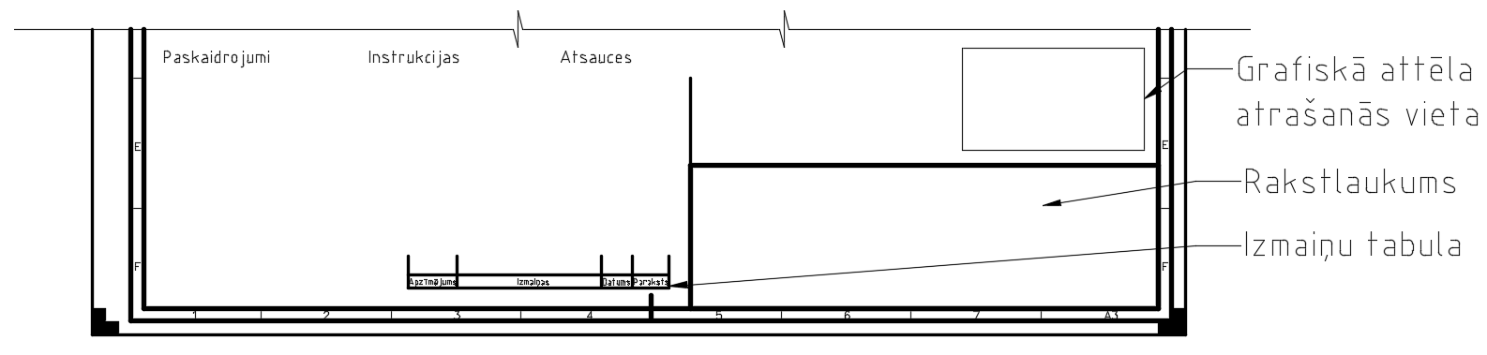
- attēls
- ne mazākai kā 100 mm, ja izmaiņu tabula atrodas virs rakstlaukuma skatīt 8.3. att.
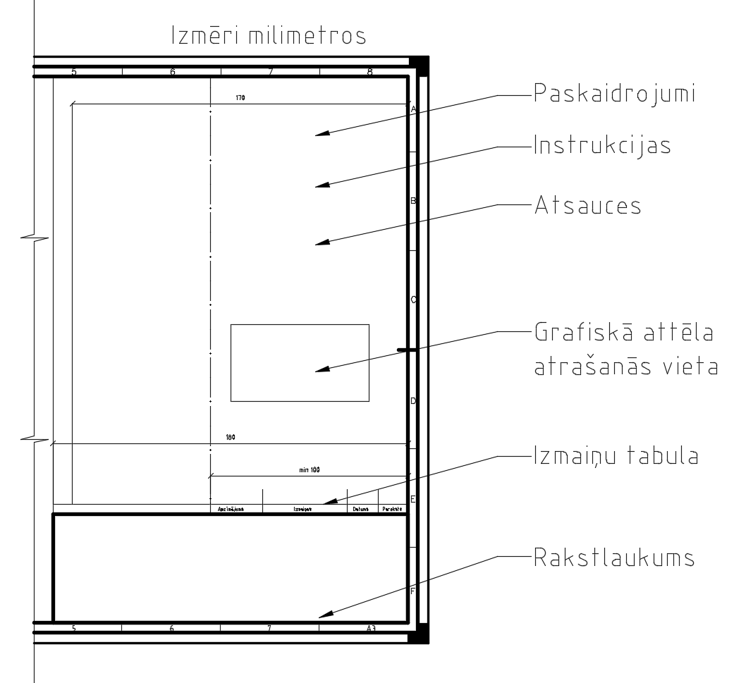
- attēls
- Izmaiņu tabulas rindas augstums nedrīkst būt mazāks par 5 mm, teksta izkārtojuma piemēru skatīt
8.4. attēlā.

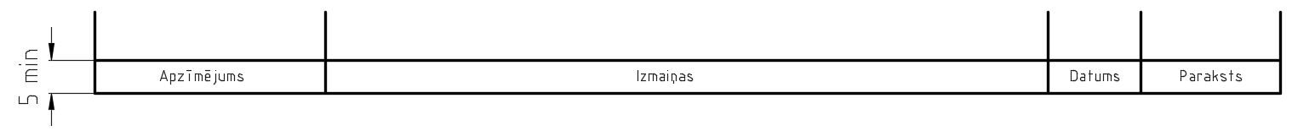
8.4. attēls
- Datu klasificēšana

- Datu pārsūtīšanai, pārvaldīšanai starp dažādām sistēmām, jāveido datu strukturālā organizācija.
- CAD (dwg) dokumenta slāņu veidošana esošos slāņus dala laukos un izmanto kodus. Laukus slāņu nosaukumos atdala ar pasvītrojuma zīmi “_”.
- Slāņiem piešķir unikālus nosaukumus — no vienkāršiem numuriem līdz gariem mnemoniskiem kodiem, rezultātā iespējams apskatīt, izdrukāt katru slāni atsevišķi pēc izvēles.
- Grafiskajā dokumentā CAD modelī katru grafisko primitīvu vai primitīvu kopumu piekārto kādam slānim.
- Izmantojot klasificēšanas veidus slāņa nosaukuma daļās kā priekšrocība ir tā, CAD datnes informāciju var viegli sadalīt, atbilstoši dažādajām vajadzībām un dažādajiem informācijas gala lietotājiem.
- CAD (dwg) rasējuma nosaukumi ir unikāli katrai rasējuma lapai, tos var arī saīsināt, saturot burtu un ciparu virkni, piemēram, kā parādīts 9.1. attēlā.
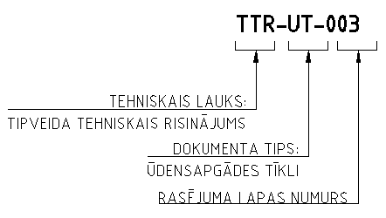
- attēls
X. Shēmu rasējumi

- Grafiskā dokumentācija ietver shēmu rasējumus, kuros ar nosacītu grafisku attēlu, burtu un skaitļu apzīmējumu paskaidrota izstrādājuma uzbūve, darbības princips un citi tehniskie dati.
- Datus par elementiem ieraksta elementu uzskaites tabulā, kuru novieto virs shēmas galvenā rakstlaukuma.
- Ja visai tabulai nepietiek vietas virs rakstlaukuma, tad daļu no tās izvieto pa kreisi, atkārtojot tabulas galvu. Ja ir daudz dažādu elementu, tabulu izpilda uz atsevišķas A4 formāta lapas.
- Atkarībā no ietilpstošo elementu veida un rakstura var būt sekojoši shēmu veidi: hidrauliskās (H); pneimatiskās (P), elektriskās u.c.
- Pēc pamatuzdevuma shēmas iedalās tipos: struktūrshēma, funkcionālā shēma, principiālā shēma, montāžas shēma, pieslēguma shēma, vispārīgā shēma, izvietojuma shēma u.c.
- Hidrauliskām un pneimatiskām sistēmām izmanto strukturālās, principiālās un pieslēguma shēmas.
- Struktūrshēma sniedz vispārīgu priekšstatu par izstrādājumu, parāda izstrādājuma sastāvdaļu savstarpējo saistību un to uzdevumu.
- Funkcionālā shēma paskaidro procesus, kas noris izstrādājumā vai tā funkcionālā daļā.
- Principiālā shēma parāda izstrādājuma elementu pilnu sastāvu un sakaru starp tiem, sniedzot detalizētu priekšstatu par izstrādājuma darbības principiem.
- Montāžas (savienojuma) shēma attēlo izstrādājuma sastāvdaļu savienojumus, kā arī pievienošanas un ievadu vietas, cauruļvadus un to armatūru.
- Shēmu izpildē izstrādājuma sastāvdaļu patieso telpisko izvietojumu shēmā var neievērot vai ievērot aptuveni, taču jāpielieto apzīmējumi, kas ir noteikti atbilstošos standartos un tiem jābūt atšifrētiem.
- BID UKT daļas/sadaļas grafiskie apzīmējumi sniegti A. pielikumā, kur ietvertas arī standartu
LVS EN 806-1, LVS ISO 128-23 prasības.
- Shēmās lietojamos nosacītos grafiskos apzīmējumus izpilda atbilstoši standartu LVS EN ISO 1219-1 un
LVS EN ISO 1219 - 2 prasībām.
- Nosacītos apzīmējumus shēmās izpilda ortogonālās vai uzskatāmās (aksonometriskās) projekcijās.
- Shēmās grafiskos simbolus var attēlot spoguļattēlā vai pagriezt 90° leņķī.
- Shēmām jāsatur pēc iespējas mazāk horizontālu un vertikālu līniju lūzumu un krustojumu. Tās jāizpilda pēc iespējas kompaktāk, taču tā, lai shēmas būtu skaidri un ērti lasāmas.
- Cauruļvadu armatūras grafiskos apzīmējumus lieto, lai detalizētu tīklu, kurā visi mezgli un sastāvdaļas (veidgabali), piemēram, ūdensvada tīklam – noslēgarmatūra, regulējošā armatūra un fasondaļas utt. attēlotas shematiski.
- Atbilstoši standartam LVS ISO 1219-1 grafisko simbolu viena moduļa izmērs M=2,5 mm un līnijas biezums 0,25 mm, burtu augstums simbolā ir 2,5 mm. Vienā shēmā vieni un tie paši apzīmējumi pēc lieluma un formas ir vienādi.
- Shēmas izstrādājamas A4 vai A3 formāta lapās, ja tās paredzētas sagatavot papīra formā.
- Elementus un ierīces shēmā parasti attēlo sākuma stāvoklī (aizvērtā jeb ciet), piemēram, vārsti, ventiļi, aizbīdņi utt. Katram izstrādājumā ietilpstošam un shēmā attēlotajam elementam vai ierīcei piešķir pozīcijas apzīmējumu, kas sastāv no lielā burta un cipara. Burtus un ciparus izpilda vienāda lieluma tehniskajā rakstā.
- Ar vienādiem burtiem apzīmētu elementu grupas robežās ciparu apzīmējumus piešķir sākot ar vieninieku, piemēram, filtrs - F1, F2. Apzīmējumu kārtas numuru elementiem piešķir galvenokārt pēc izvietojuma shēmā, t.i., no augšas uz leju un no kreisās uz labo pusi. Pozīcijas apzīmējumu shēmā izvieto blakus elementa nosacītajam grafiskajam attēlam pa labi no tā vai virs tā.

- Pierakstu veidi
- Diametru pieraksts. Grafiskajos dokumentos kā rasējumos, shēmās, specifikācijās, materiālu aprakstos paskaidrojumos u.tml. jānorāda diametrs, piemēram, akām, skatakām, aku lūkām, cauruļvadiem, veidgabaliem, atbilstoši norādēm tos noformē, izmantojot apzīmējumus vai arī standartos noteiktus pierakstus.
- Standartā LVS EN ISO 6708 noteikts nominālā/nosacītā izmēra DN lietojums, ko piemēro cauruļvadu sistēmu komponentiem, kā norādīts standartos, kuri izmanto apzīmējumu sistēmu ar DN.
- Nominālais/nosacītais izmērs DN ir izteikts ar cipariem un burtiem cauruļvadu sistēmu komponentiem, to neizmanto aprēķinos, izņemot gadījumos, ja tas norādīts attiecīgos standartos.
- Atbilstoši standartam LVS EN 805:2001 (Ūdensapgāde - Prasības sistēmām un to komponentiem ārpus ēkām) DN nominālie izmēri tiek iedalīti divās sērijās DN/OD (ārējā diametra nominālais izmērs, ko izsaka milimetros (mm)) un DN/ID (iekšējā diametra nominālais izmērs, ko izsaka milimetros (mm)) skatīt 11.1. tabulu.
DN 10 | DN 80 | DN 450 | DN 1400 | DN 3000
DN 15 | DN 100 | DN 500 | DN 1500 | DN 3200
DN 20 | DN 125 | DN 600 | DN 1600 | DN 3400
DN 25 | DN 150 | DN 700 | DN 1800 | DN 3600
DN 32 | DN 200 | DN 800 | DN 2000 | DN 3800
DN 40 | DN 250 | DN 900 | DN 2200 | DN 4000
DN 50 | DN 300 | DN 1000 | DN 2400
DN 60 | DN 350 | DN 1100 | DN 2600
DN 65 | DN 400 | DN 1200 | DN 2800

11.1. tabula
- Attiecīgi standarts EN 805:2001 nosaka ražotājam diametru apzīmējumu lietojumu produktiem (caurulēm, veidgabaliem) DN/OD, DN/ID, šie apzīmējumi faktiski iezīmē pie kuras diametru sērijas jeb diapazona robežas, (ārējā/iekšējā diametra) produkts pieder, bet attiecīgi ražotājam jānorāda precīzi ražojuma izmēri de vai De (external diameter - ārējais diametrs) un e sieniņas biezums (wall thickness) vai/un attiecīgi di, Di (internal diameter - iekšējais diametrs) un e sieniņas biezums.
- Komponentu (cauruļu, veidgabalu u.tml.) izmēru norāda ar DN vērtību. Taču cauruļvada diametra pierakstā, kā noteikts standartos LVS ISO 128-22:2008, LVS ISO 1219-2, norāda diametra simbolu
(LVS EN ISO 3098-5) un cauruļvada ārējo diametru un sieniņas biezumu milimetros (mm), piemēram,
Ø 60,3 x 2,0 uz norādes jeb iznesuma līnijas, skatīt 11.1 att.:
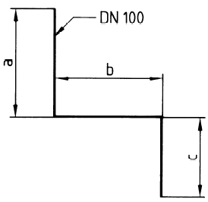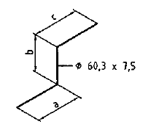
  - attēls
- Pierakstā rasējumos un materiālu specifikācijās izstrādājumiem (caurulēm, veidgabaliem), norāda:
- nosaukumu izstrādājumam;
- materiālu (saīsinājumu);
- izmēru (ārējais diametrs un sieniņas biezums milimetros);
- spiediena klasi, PN (nominālais spiediens, vērtība bāros), norāda pēc nepieciešamības;
- apaļumstiprības jeb stinguma klasi, SN (atbilstoši materiālam), norāda pēc nepieciešamības;
- citus datus pēc nepieciešamības.
- Spiediena klasi (PN), stinguma klasi (SN) izstrādājumiem (veidgabaliem, caurulēm, to komponentiem) nosaka standartos, atbilstoši izstrādājuma materiālam un citiem parametriem.
- Izstrādājuma materiāla nosaukums var būt arī saīsināts, SIA “Rīgas ūdens” lietoto izstrādājumu materiālu saīsinājumi skatāmi A. pielikumā.
- Atbilstoši standartam LVS EN 12201-1:2012 “Plastmasas cauruļvadu sistēmas ūdens apgādei, drenāžai un kanalizācijai zem spiediena. Polietilēns (PE). 1. dala: Vispārīgi” pielieto standartizmēra proporciju SDR ((standard dimension ratio) caurules arējā diametra un sieniņas biezuma attiecība).
- Caurules pierakstā norādāms:
- nosaukums izstrādājumam (caurule);
- materiāla saīsinājums;
- ārējais diametrs un sieniņas biezums milimetros aiz diametra simbola zīmes;
- PN;
- SN;
- citi dati pēc nepieciešamības.
1.piemērs: caurule, polietilēns, DN/OD 32, spiediena klase 16, standartizmēra proporcija SDR 11:
- CAURULE, PE, PN16, Ø 32 x 3,0, SDR 11.
2.piemērs: caurule, nerūsējošā tērauda, nominālais diametrs DN 50, ārējo diametrs 60,3 mm, sieniņas biezums - 2,0 mm, spiediena klase 16:
- CAURULE, TER, DN 50 (var nenorādīt), Ø 60,3 x 2,0, PN16.
3.piemērs: kaļamā ķeta caurule, ar nominālo diametru DN 50, ārējo diametru 66 (mm), sieniņas biezumu - 3,0 (mm), spiediena klasi 16:
- CAURULE, KKE, DN50 (var nenorādīt), Ø 66 x 3,0, PN16.
- Veidgabalu pieraksts. Rasējumos veidgabalu pierakstu var veikt uz norādes līnijas vai specifikācijā.
- Veidgabala izmēru izsaka milimetros (piemēram, DN15 –( bez mm)) vai collās (piemēram, 1/2").
- Veidgabalu pieraksta piemēri:
1.piemērs. Veidgabals: trejgabals, nerūsējošais tērauds, DN15,
- TREJGABALS, TER, DN15
vai
- TREJGABALS, TER, (1/2")
2.piemērs. Veidgabals: Līknis 90°, polietilēns, spiediena klase 16
- Līknis 90°, PE, DN15, PN16
vai
- Līknis 90°, PE, (1/2"), PN16
3.piemērs. Veidgabals: pāreja (diametra maiņa)
- PĀREJA, TER,DN100/DN150;
- PĀREJA (vairāku centrisku), TER, DN200/DN100 - DN100/DN50
vai
- PĀREJA, TER, DN200/DN100/DN50,
- PĀREJA, TER, DN200/DN100/DN50,
4.piemērs. Veidgabals: pāreja, (materiāla un diametra maiņa) nerūsējošā tērauda uz polietilēna
- UZMAVU PĀREJA, MET/PE, DN25/OD32.
5. piemērs. Veidgabals: atloks
Pieraksts, ja tas tiek pieprasīts, ķeta (čuguna) atlokam:
- nosaukums (atloks);
- standarta numurs (EN 1092-2);
- DN, (atbilstoši standartam EN 1092-2);
- PN (atbilstoši standartam EN 1092-2);
- atloka tipa numurs (atbilstoši standartam EN 1092-2);
- materiāla tips (atbilstoši standartam EN 1092-2);
- ATLOKS EN 1092-2/DN 100/ PN40/tips 11.
- Pieraksts lūku pārsedzēm. Kanalizācijas ārējo inženiertīklu skataku augšējās daļas diametru izvēlas atbilstoši noteikumu Nr.327 par Latvijas būvnormatīva LBN 223-15 "Kanalizācijas būves” 79. punktam.
- Standarts LVS EN 124 (1-6) nosaka prasības lūku pārsedzēm no dažādiem materiāliem (ķeta, tērauda vai alumīnija sakausējumiem, dzelzsbetona, kompozītmateriāla, polipropilēna (PP), polietilēna (PE), neplastificēta polivinilhlorīda (PVC-U)).
- Atbilstoši pielietojamās vietas / teritorijas slodzei, piemērojamas atbilstošas klases aku lūku pārsedzes skatīt 11.2.attēlu un 11.3 tabulu.
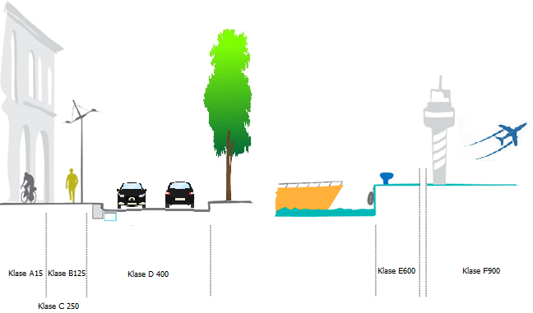
  - attēls
  - tabula
Klase | Testa slodze,  F_{t} (kN) | Pielietojums
A 15 | 15 | Teritorijas, ko var izmantot tikai gājēji, riteņbraucēji
B 125 | 125 | Teritorijas, autostāvvietas vai autostāvvietu laukumi, piebraucamie ceļi.
C 250 | 250
D 400 | 400 | Ceļa malas, ceļa malās esošo lietus uztvērēju kanālu zonas, kas ir ne platākas kā: 0,5 m no brauktuves malas un 0,2 m no gājēju celiņa malas.*  Visa veida autotransportlīdzekļu novietošanas vietas, ceļi, automaģistrāles, t.sk., gājēju ielas.
E 600 | 600 | Vietas, transportlīdzekļiem ar lielu slodzi, piemēram, iekraušanas vietas, piestātnes ostās, asfaltēti skrejceļi gaisa kuģiem.
F 900 | 900 | Vietas ar sevišķi lielu slodzi, doki ostās (kuģu remontēšanai), asfaltēti skrejceļi gaisa kuģiem
- Terminu skaidrojums:
  - Lūka – apakšzemes sistēmu (aku, šahtu vai kameru) augšējā pieejas daļa.
  - Lūkas pārsedze – sastāv no rāmja un vāka un/vai režģa.
  - Rāmis – lūkas pārsedzes fiksētā daļa, kas uztver un balsta vāku vai režģi.
  - Vāks – lūkas pārsedzes kustīgā daļa, kas nosedz lietus ūdens uztvērēja vai lūkas atvērumu.
  - Režģis – apakšzemes sistēmu (aku, šahtu vai kameru) augšējās pieejas daļas pārvietojamā daļa(-s), kas caur sevi pieļauj ūdens caurplūdi uz ūdens uztvērēju. Aku lūku pārsedžu klases atbilstoši slodzei un pielietojumam, skatīt 11.3. tabulā.

- Atbilstoši standarta LVS EN 124 (1-6) akas lūkas pārsedzes apzīmējumi skatāmi 11.4 tabulā.
Apzīmējums materiālam, vāks/rāmis | Akas lūkas pārsedzes vāka materiāla atbilstība standartam | Akas lūkas pārsedzes rāmja materiāla atbilstība standartam
2-čuguns (ķets) apzīmējums materiālam pēc LVS EN 124-2
2/2 | EN 124-2 | EN 124-2
2/3 | EN 124-2 | EN 124-3
2/4 | EN 124-2 | EN 124-4
2/5 | EN 124-2 | EN 124-5
2/6 | EN 124-2 | EN 124-6
3-tērauda un alumīnija sakausējums apzīmējums materiālam pēc LVS EN 124-3
3/2 | EN 124-3 | EN 124-2
3/3 | EN 124-3 | EN 124-3
3/4 | EN 124-3 | EN 124-4
3/5 | EN 124-3 | EN 124-5
3/6 | EN 124-3 | EN 124-6
4-dzelzsbetons apzīmējums materiālam pēc LVS EN 124-4
4/2 | EN 124-4 | EN 124-2
4/3 | EN 124-4 | EN 124-3
4/4 | EN 124-4 | EN 124-4
4/5 | EN 124-4 | EN 124-5
4/6 | EN 124-4 | EN 124-6
5-kompozītmateriāls apzīmējums materiālam pēc LVS EN 124-5
5/2 | EN 124-5 | EN 124-2
5/3 | EN 124-5 | EN 124-3
5/4 | EN 124-5 | EN 124-4
5/5 | EN 124-5 | EN 124-5
5/6 | EN 124-5 | EN 124-6
6-polimērs apzīmējums materiālam pēc LVS EN 124-6
6/2 | EN 124-6 | EN 124-2
6/3 | EN 124-6 | EN 124-3
6/4 | EN 124-6 | EN 124-4
6/5 | EN 124-6 | EN 124-5
6/6 | EN 124-6 | EN 124-6
  - tabula
- Atbilstoši standartam LVS EN 124-2 aku un lietus uztvērēju lūku pārsedzes pierakstu piemēri.
- Piemērs: akas lūku pārsedze atbilstoši EN 124-2, klase D 400, ķeta vāks un rāmis atbilstoši
EN 124-2 (2/2), lūkas atvērums (CO) 700 mm, cita drošības metode (O), definēts pretslīdes risinājums (RP)
Akas lūku pārsedze EN 124-2-D400-2/2-700-O-RP
vai
Akas lūku pārsedze EN 124-2-D400-2/2-700 slēdzama
- Piemērs: akas lūku pārsedze atbilstoši EN 124-2, klase B 125, kombinēta ar vāku no ķeta atbilstoši
EN 124-2 un rāmja no PP atbilstoši EN 124-6 (2 (vāks no čuguna materiāla)/6 (rāmis no plastmasas materiāla)), ar lūkas atvērumu 700 mm, drošības funkcija (F), pretslīdes risinājums
Akas lūku pārsedze EN 124-2-B125-6/2-700-F-40
vai
Akas lūku pārsedze EN 124-2-B125-2/6-700 stacionāra tipa
- Piemērs: akas lūku pārsedze atbilstoši EN 124-2, klase D 400, ķeta vāks un rāmis atbilstoši EN 124-2, vāks pildīts ar betonu atbilstoši EN 124-2 un rāmis izgatavots no betona atbilstoši EN 124-4 (2/4), lūkas atvērums 700 mm, drošības metode ir masa uz laukuma vienību (W), pretslīdes risinājums ir betona pārklājums (CR), sasalšanas / atlaidināšanas pretestība (+R)
Akas lūku pārsedze EN 124-2-D 400-2/4-700-W-CR- +R
- Piemērs: akas lūku pārsedze atbilstoši EN 124-2, klase B 125, ķeta vāks un rāmis atbilstoši EN 124-2 (2/2), ar lūkas atvērumu 700 mm, drošības metode (F), tirgū piedāvātie pārklājumi (U)
Akas lūku pārsedze EN 124-2-B 125-2/2-700-F-U

- Normatīvās atsauces
Normatīvais dokuemnts | Nosaukums
MK noteikumi Nr. 253 | Atsevišķu inženierbūvju būvnoteikumi
MK noteikumi Nr.500 | Vispārīgie būvnoteikumi
MK noteikumi Nr. 545 LBN 202-18 | Būvniecības ieceres dokumentācijas noformēšana
MK noteikumi LBN 223-15 | Noteikumi par Latvijas būvnormatīvu "Kanalizācijas būves"
MK noteikumi LBN 222-15 | Noteikumi par Latvijas būvnormatīvu "Ūdensapgādes būves"
RD SN Nr.17 | Rīgas pilsētas centralizētās ūdensapgādes un kanalizācijas sistēmas ekspluatācijas, lietošanas un aizsardzības saistošie noteikumi
LVS EN ISO 128-20 | Tehniskie rasējumi. Attēlojuma vispārīgie principi. 20. daļa: Pamatnorunas par līnijām
LVS EN ISO 128-21 | Rasējumi. Attēlojuma vispārīgie principi. 21. daļa: Līniju zīmēšana ar CAD sistēmu palīdzību
LVS ISO 128-22 | Rasējumi. Attēlojuma vispārīgie principi. 22. daļa: Pamatnorunas par norāžu līnijām un to plauktiņiem, to izmantošana
LVS ISO 128-23 | Tehniskie rasējumi. Shēmu vispārīgie principi. 23. daļa: Līnijas būvniecības rasējumos
LVS EN 124-1 | Transportlīdzekļu un gājēju zonu ūdens noteku un lūku pārsedzes. 1.daļa: Definīcijas, klasifikācija, vispārīgie projektēšanas principi, veiktspējas prasības un testa metodes
LVS EN 124-2 | Transportlīdzekļu un gājēju zonu ūdens noteku un lūku pārsedzes. 2.daļa: Čuguna ūdens noteku un lūku pārsedzes
LVS EN 545 | Čuguna caurules, veidgabali, piederumi un to savienojumi ūdens cauruļvadiem. Prasības un testēšanas metodes
LVS EN 806-1:2003 +A1 | Ēku iekšējo dzeramā ūdens ietaišu specifikācijas, 1.daļa: Vispārīgi
LVS EN ISO 1043-1 | Plastmasas. Simboli un terminu saīsinājumi.
LVS EN 1092-2 | Atloki un to savienojumi - Apļveida savienojumi caurulēm, ventiļiem, veidgabaliem un piederumiem, PN marķējums - 2.daļa: Čuguna atloki
LVS EN 1092-3 | Atloki un to savienojumi - Apļveida savienojumi caurulēm, ventiļiem, veidgabaliem un piederumiem, PN marķējums - 3.daļa: Vara sakausējumu atloki
LVS ISO 1219-1 | Hidrauliskās un pneimatiskās sistēmas un to komponenti. Grafiskie simboli un shēmas. 1. daļa: Grafiskie simboli vispārpieņemtai lietošanai un datu apstrādei
LVS ISO 1219-2 | Hidrauliskās un pneimatiskās sistēmas un to komponenti. Grafiskie simboli un shēmas. 2. daļa: Shēmas
LVS EN 1333 | Atloki un to savienojumi. Cauruļvadu sastāvdaļas. Definīcija un PN marķējuma izvēle
LVS EN 1610 | Kanalizācijas cauruļvadu un kolektoru izbūve un testēšana
LVS EN 1917 | Betona, dzelzsbetona un tērauda šķiedru betona skatakas un kontrolakas
LVS EN ISO 3098-1 | Ražojumu tehniskā dokumentācija. Raksts. 1.daļa: Vispārīgas prasības (ISO 3098-1:2015)
LVS EN ISO 3098-5 | Ražošanas tehniskā dokumentācija - Raksts - 5.daļa: Latīņu alfabēta CAD raksts, skaitļi un zīmes
LVS EN ISO 5457 | Ražošanas tehniskā dokumentācija. Rasējamo lapu izmēri un izkārtojums
LVS EN ISO 6708 | Cauruļvadu sastāvdaļas - DN (nominālais izmērs) definīcija un izvēle
LVS EN ISO 7200 | Ražojumu tehniskā dokumentācija - Datu lauki rakstlaukumos un dokumentu galvenēs
LVS EN ISO 8560 | Tehniskie rasējumi - Būvniecības rasējumi - Moduļa izmēru, līniju un tīklu attēlojums
LVS EN ISO 9431 | Būvniecības rasējumi - Rasējuma laukuma, teksta laukuma un rakstlaukuma novietojums rasējumos (09.12.2003 precizēts nosaukuma tulkojums)
LVS EN ISO 10628-2 | Diagrammas ķīmijas un naftas ķīmijas ražošanas nozarēm.  2. daļa: Grafiskie simboli (ISO 10628-2:2012)
LVS EN 12201-1 | Plastmasas cauruļvadu sistēmas ūdens apgādei, drenāžai un kanalizācijai zem spiediena. Polietilēns (PE). 1. daļa: Vispārīgi
LVS EN ISO 13567-1 | Izstrādājumu tehniskā dokumentācija. CAD datu slāņu organizēšana un nosaukšana. 1. daļa: Pārskats un principi (ISO 13567-1:1998)
LVS EN ISO 13567-2 | Izstrādājumu tehniskā dokumentācija. CAD datu slāņu organizēšana un nosaukšana. 2. daļa: Būvniecības dokumentācijā lietotie jēdzieni, formāti un kodi (ISO 13567-2:1998)
LVS EN 13101 | Pakāpieni pazemes kontrolakām - Prasības, marķēšana, testēšanas metodes un atbilstības novērtēšana

Valdis Lediņš Ūdensapgāde un kanalizācija, RTU Izdevniecība, 2007 g.

Alberts Auziņš, J.Zunde “Ūdensvada un kanalizācijas sistēmu ekspluatācija un remonts” LUKUA, 2003

https://www.hawle.com/en/service/download-service/

http://www.wermac.org/

15. Rasējuma lapas labajā apakšējā stūrī izvieto rakstlaukumu.

